Bài 1:

Mở cửa sổ run gõ “**dxdiag”**

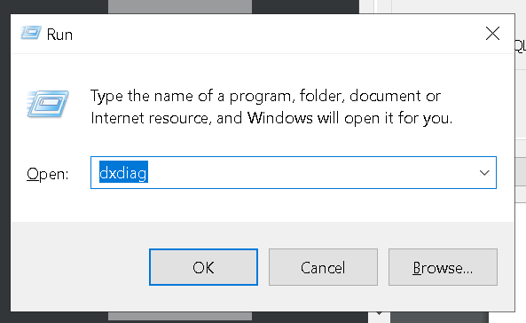

And now:  
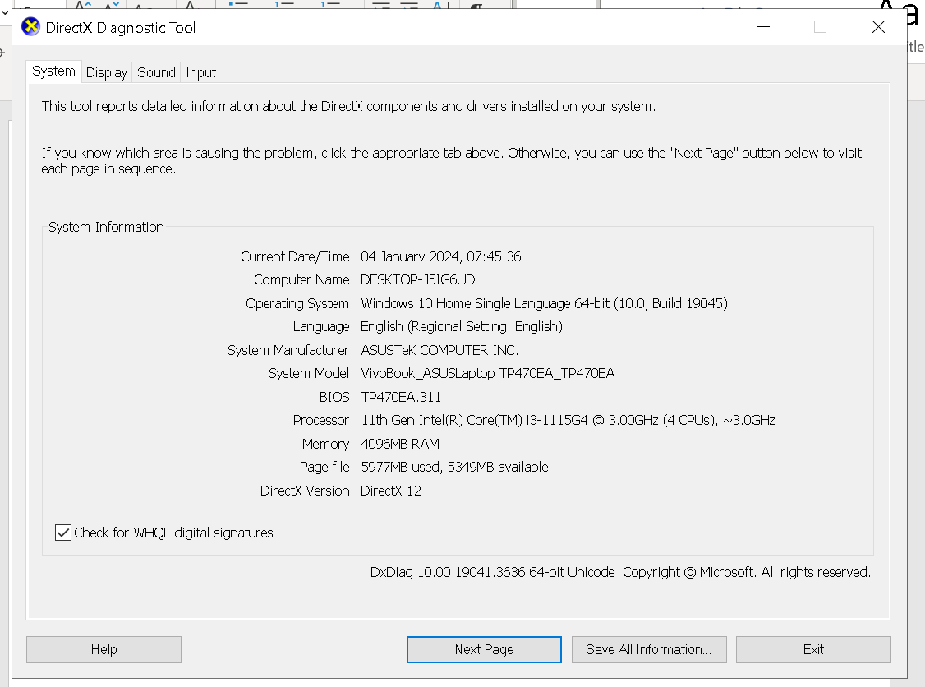

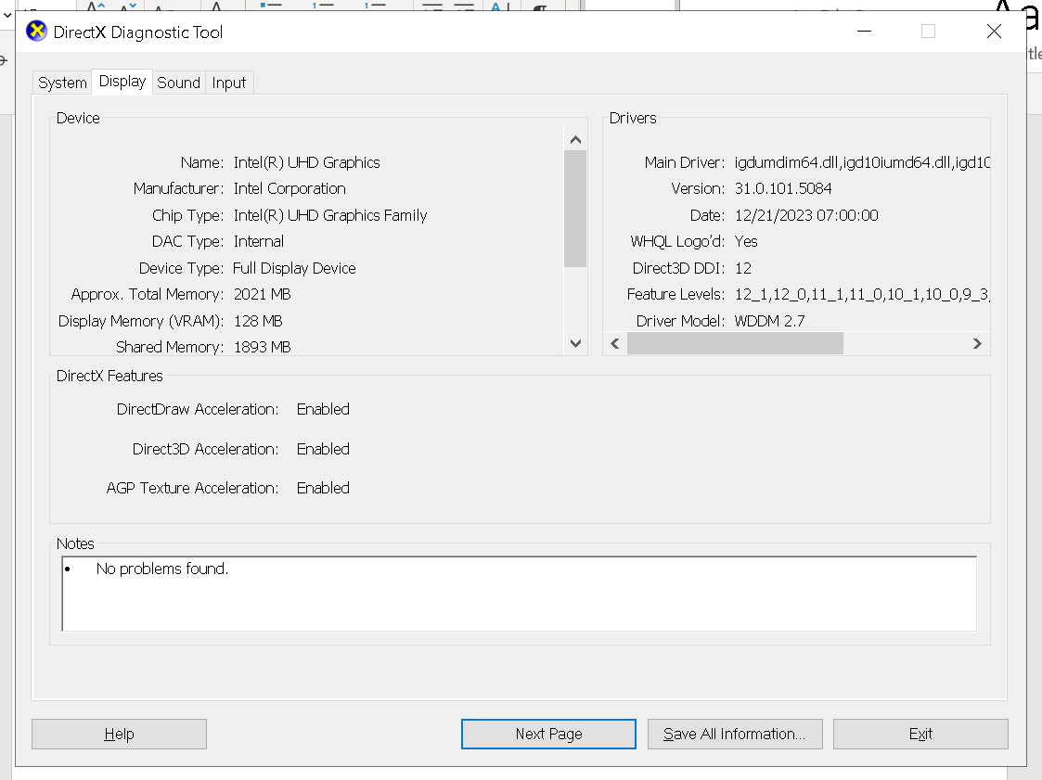

Cấu hình:  
CPU: 11th Gen Intel(R) Core(TM) i3-1115G4 @ 3.00GHz 3.00 GHz

RAM: 4GB – Tốc độ: 3733 Mhz

Dung lượng: 500GB – SSD

Hệ điều hành: Windows 10 22h2  
Card đồ họa: Intel UHD Graphic (ON BOARD)

BIOS version: TP470EA.311

Bài 2:  
Vào setting:

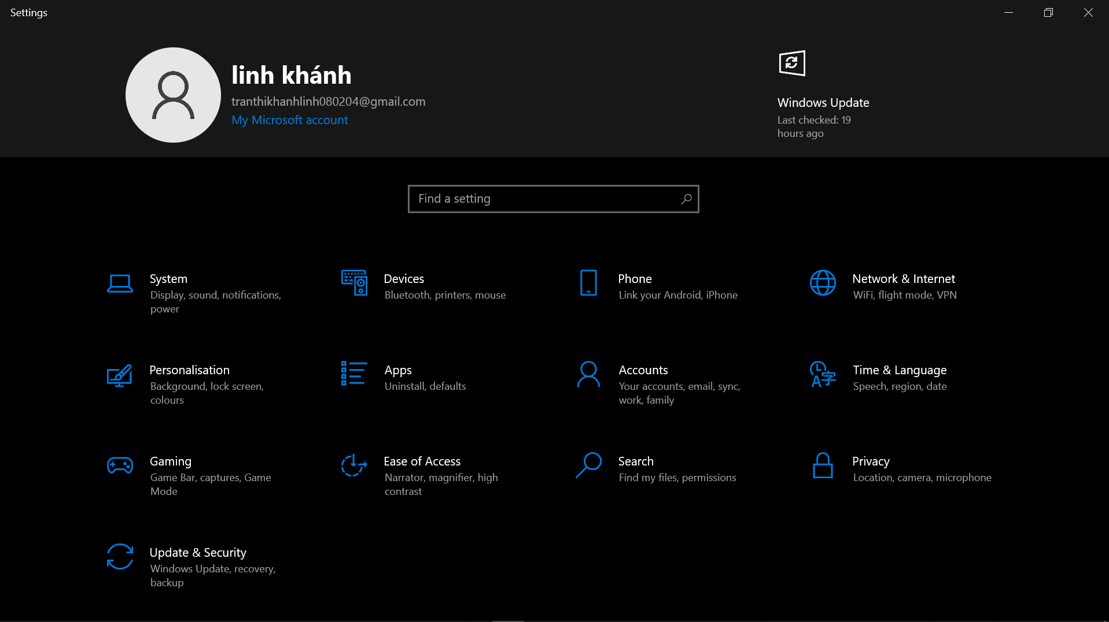

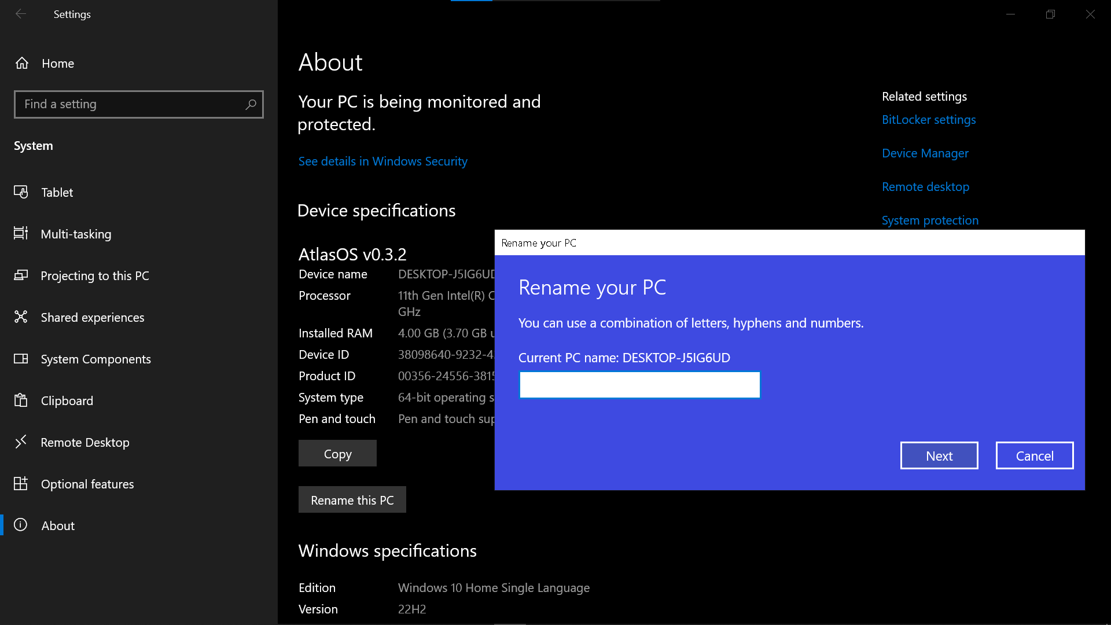

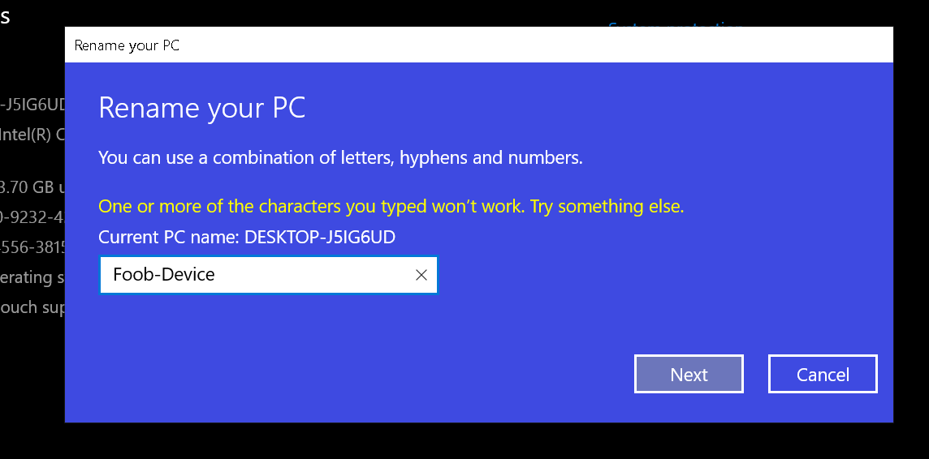

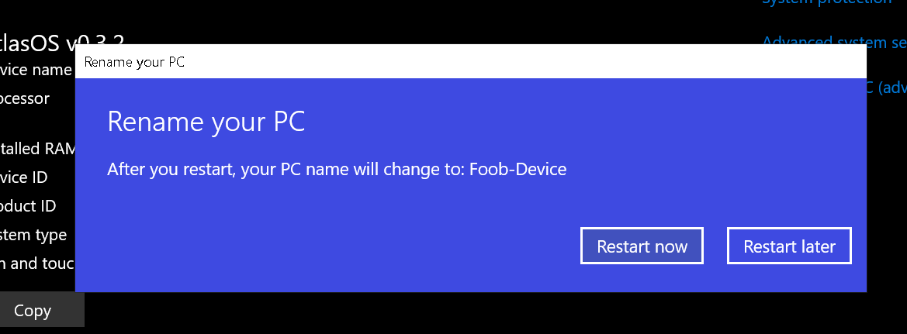

Bài 3:

Laptop học tập cơ bản:  
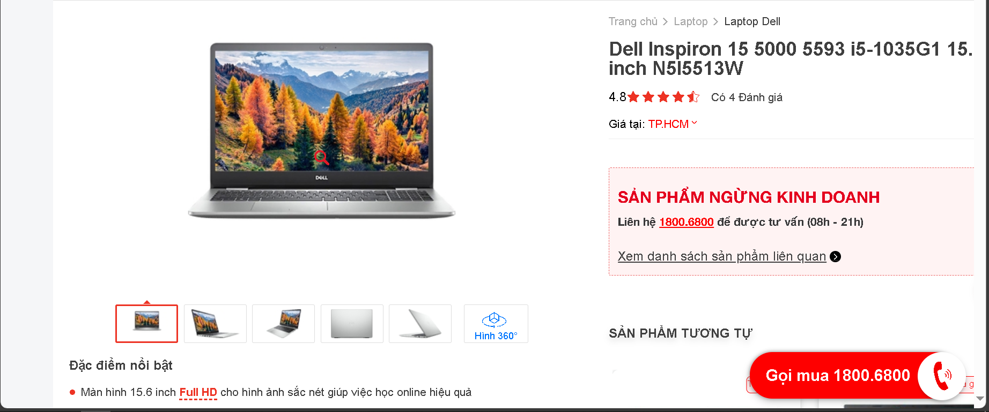

Lập trình viên:  
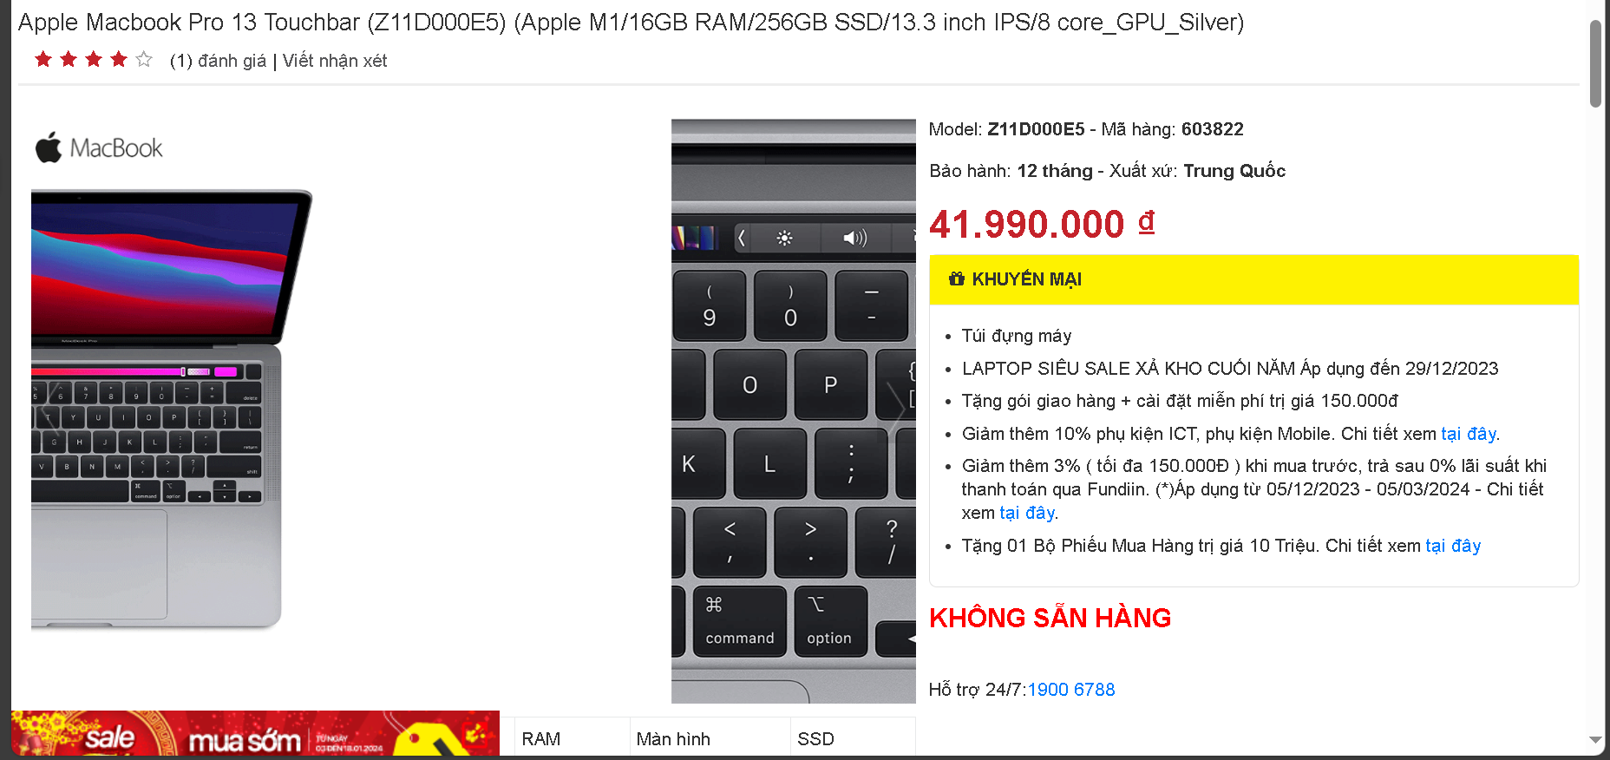

Lap dành cho Multimedia:  
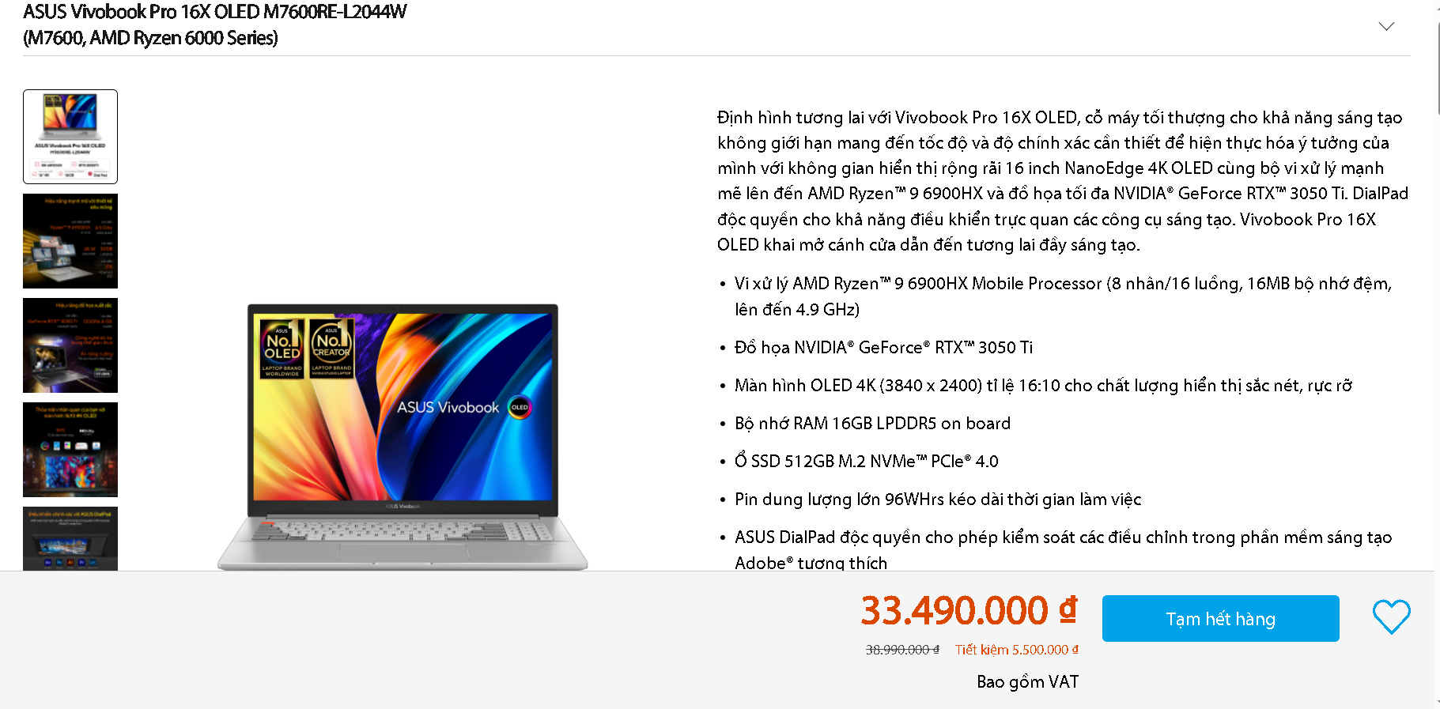

Dành cho gaming:  


Bài 4:  
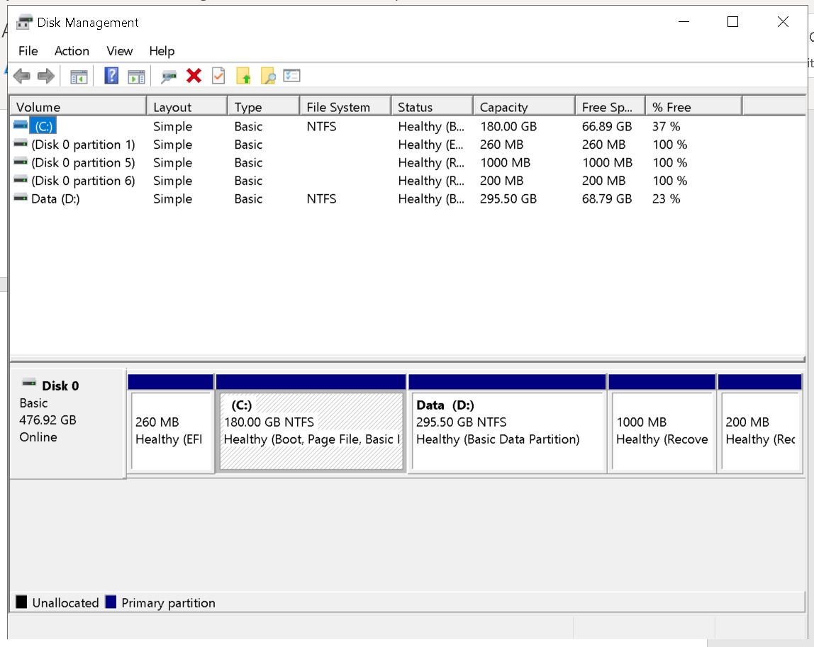

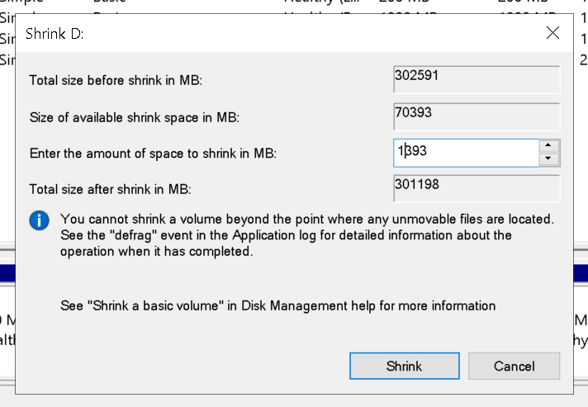

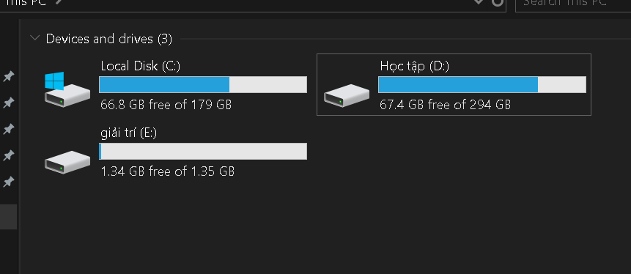

Bài 5:

Full Bai 1:

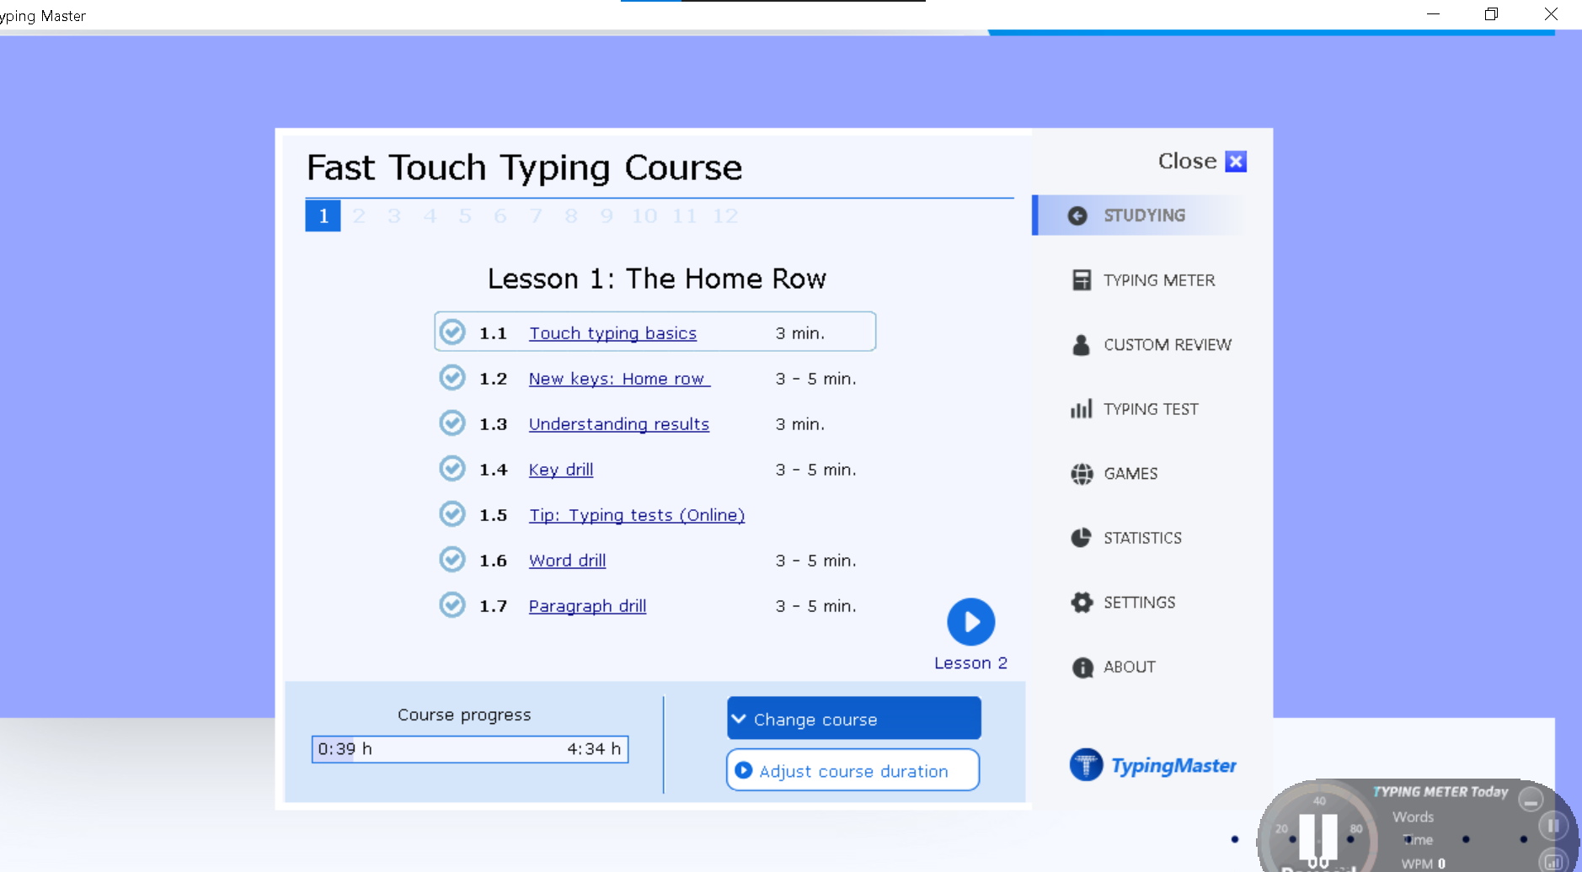

Full Bai 2:  
